|  |
| --- |
| Domain model (v0.2) |
| Εργαστηριακή Άσκηση – Τεχνολογία Λογισμικού 2022-2023 |

Μέλη ομάδας

Η ομάδα μας αποτελείται από:

|  |  |  |  |
| --- | --- | --- | --- |
| **Ονοματεπώνυμο** | **Αριθμός Μητρώου** | **Έτος Σπουδών** | **Email** |
| ΒΑΣΙΛΕΙΟΣ ΚΑΖΟΛΙΑΣ | 1072610 | 4o | [up1072610@upnet.gr](mailto:up1072610@upnet.gr) |
| ΔΙΟΝΥΣΙΟΣ-ΚΩΝΣΤΑΝΤΙΝΟΣ ΚΑΨΙΜΑΛΗΣ | 1072603 | 4o | [up1072603@upnet.gr](mailto:up1072603@upnet.gr) |
| ΝΙΚΟΛΑΟΣ ΜΠΕΛΙΜΠΑΣΑΚΗΣ | 1072646 | 4o | [up1072646@upnet.gr](mailto:up1072646@upnet.gr) |
| ΠΑΥΛΟΣ ΠΕΣΚΕΛΙΔΗΣ | 1072483 | 4o | [up1072483@upnet.gr](mailto:up1072483@upnet.gr) |

|  |  |
| --- | --- |
| Ρόλοι μελών για το τεχνικό κείμενο | |
| Editor | ΠΑΥΛΟΣ ΠΕΣΚΕΛΙΔΗΣ, ΒΑΣΙΛΕΙΟΣ ΚΑΖΟΛΙΑΣ |
| Contributor | ΔΙΟΝΥΣΙΟΣ-ΚΩΝΣΤΑΝΤΙΝΟΣ ΚΑΨΙΜΑΛΗΣ |
| Peer reviewer | ΝΙΚΟΛΑΟΣ ΜΠΕΛΙΜΠΑΣΑΚΗΣ, |

Αλλαγές ως προς το Domain-model(v0.1)

Οι αλλαγές που πραγματοποιήθηκαν στην συγκεκριμένη έκδοση του Domain-model αφορούσαν την επεξεργασία των πιθανών μας κλάσεων, οι οποίες προέκυψαν λόγω της αναθεώρησης ορισμένων από τα use-case μας.

Διάγραμμα domain model

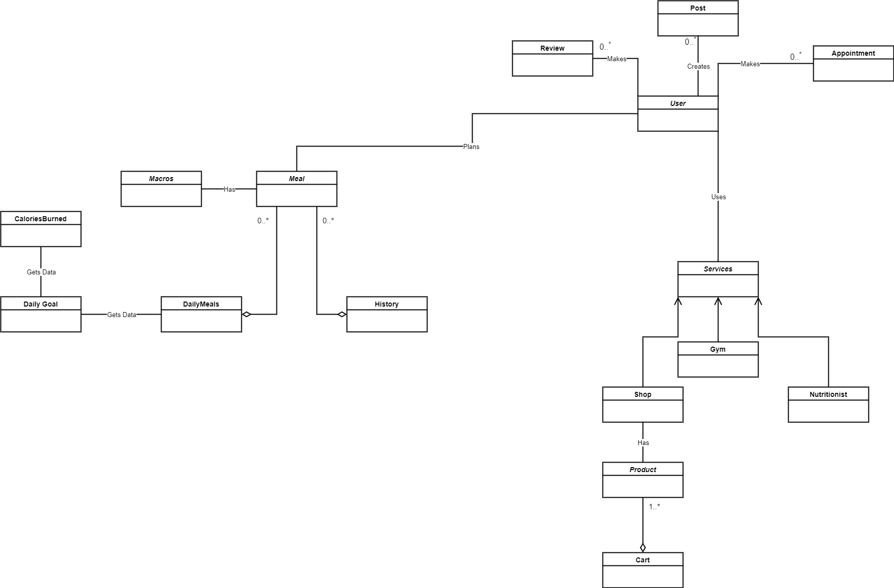

Σύντομη περιγραφή των πιθανών κλάσεων

* **User**: Οντότητα που περιλαμβάνει τις ιδιότητες κάθε χρήστη της εφαρμογής ,όπως ύψος, σωματικό βάρος, διατροφικός στόχος, όνομα, χρήματα κλπ
* **Macros**: Περιέχει τα μακροθρεπτικά συστατικά fat, protein, carbs
* **Meal**: Οντότητα που περιέχει τα απαραίτητα στοιχεία για τα γεύματα του **User** (όνομα, θερμίδες, **Macros**)
* **DailyMeals**: Σύνολο από **Meal** του **User** κατά την διάρκεια μιας ημέρας
* **History**: Σύνολο από **Meal** ενός συγκεκριμένου χρονικού διαστήματος του **User**
* **Daily Goal:** Οντότητα που περιλαμβάνει την πρόοδο του **User** βάση των διατροφικών του στόχων
* **CaloriesBurned:** Οντότητα που περιλαμβάνει το όνομα μιας αθλητικής δραστηριότητας καθώς και τις θερμίδες που καταναλώνονται σε αυτή ανά συγκεκριμένη χρονική διάρκεια
* **Services:** Οντότητα που περιέχει τα στοιχεία online υπηρεσιών της εφαρμογής, όπως όνομα, τηλέφωνο
* **Nutritionist:** Ειδική περίπτωση **Services** στην οποία ο **User** μπορεί να κλείσει κάποιο **Appointment**
* **Appointment:** Οντότητα που περιέχει τα στοιχεία ραντεβού του **User** με κάποιον **Nutritionist**
* **Gym:** Ειδική περίπτωση **Services** η οποία περιέχει πληροφορίες για γυμναστήρια, όπως κόστη συνδρομών, υπηρεσίες που παρέχει
* **Shop:** Ειδική περίπτωση **Services** στην οποία περιέχονται πληροφορίες όπως μια λίστα με τα **Product** που διαθέτει καθώς και το είδος αυτών
* **Product:** Οντότητα που περιέχει πληροφορίες για τα προϊόντα που υπάρχουν στο **Shop**, όπως όνομα, τιμή, περιγραφή
* **Cart:** Οντότητα που περιέχει πληροφορίες για τα **Product** που επιλέγει ο **User**, όπως ποσότητα, σύνολο πληρωμής
* **Post:** Οντότητα που περιέχει στοιχεία για αναρτήσεις του **User** όπως τίτλος, κείμενο, σχόλια, αξιολόγηση.
* **Review:** Οντότητα που περιέχει στοιχεία για την αξιολόγηση του **Nutritionist** από τον **User** όπως τίτλος, κείμενο, σχόλια, αξιολόγηση.